БУСЛАЕВСКИЕ ЧТЕНИЯ,
посвященные
190-летию со дня рождения великого педагога, академика Ф.И. Буслаева (1818-2008) и
135-летию со дня рождения выдающегося русского писателя И.С. Шмелева (1873-2008)
22 апреля 2008 года
Регистрация – 9 ³⁰– 10⁰⁰
^{Начало} ^{– 1000 , окончание - 1600}
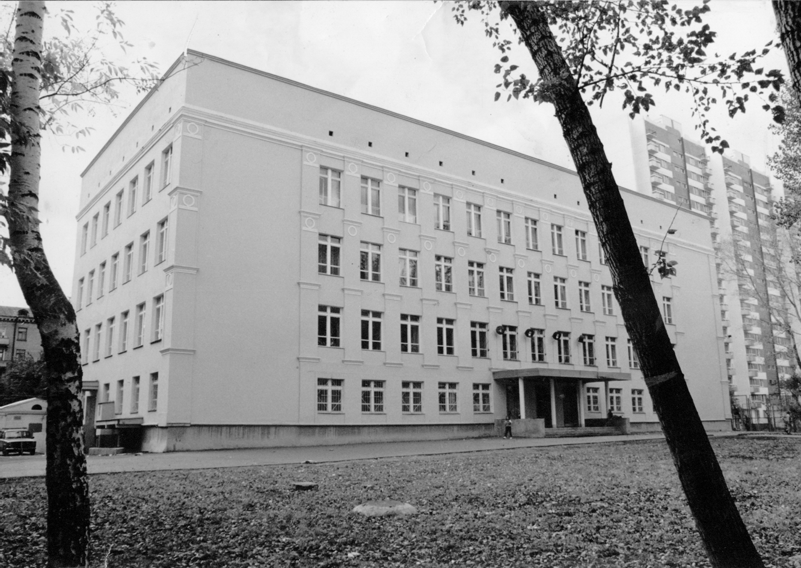
Адрес: ул. Клары Цеткин, д. 27 Проезд: м. Войковская, трамвай 27,
остановка «Новопетровская улица» /четвертая от метро/.

Тема: «Духовная и историко-культурологическая целостность русской литературы»
Москва 2008
БУСЛАЕВСКИЕ ЧТЕНИЯ – 2008 г.
Тема "Духовная и историко-культурологическая целостность русской литературы "

Председатель: Петракова Татьяна Ивановна, доктор педагог. наук, профессор, заведующая лабораторией Интеграции ценностей религиозной культуры в систему образования.
Сопредседатель: Цыганник Валерий Петрович, директор музея И.С. Шмелева в городе Алушта.
Сопредседатель: Авакова Наира Ашотовна, заведующая лабораторией этнокультурного образования МЦ СОУО ДО г. Москвы
Сопредседатель: Костанян Наира Николаевна, директор ГОУ СОШ с этнокультурным русским компонентом образования №225.

10.00 – 10.10 открытие чтений
10.10 – 10.30 вступительное слово Петраковой Т.И.

Часть 1. Открытые уроки памяти И.С. Шмелева

Начало уроков: 10.30
«Очерк "Лесная встреча" И.С. Шмелева ("Старый Валаам") и патериковая традиция». Учитель Яхненко Екатерина Владимировна, кандидат филологических наук. 9Г класс.
(III этаж, кабинет № 11).

"Благодатные озарения русского писателя И.С. Шмелева ". Учитель - Костанян Наира Николаевна, автор программы по русской словесности для гимназий, лицеев и школ с углубленным изучением гуманитарных предметов 5-11 классов. 10Г класс.
(III этаж, кабинет №9).

Начало уроков: 11.40
"Статьи И.С. Шмелева о судьбах Отчизны, о путях русского Православия". Учащиеся 10-11 класса. Учитель - Костанян Наира Николаевна. (III этаж, кабинет №9).

Часть 2.

(III этаж, актовый зал)

12.50 – «Слово о писателе И.С. Шмелеве» директора музея
И.С. Шмелева в городе Алушта Цыганника Валерия Петровича.

13.30 – презентации школьных музеев: «Народного быта» и «Старой русской книги им акад. Ф.И. Буслаева».

14.00 – 14.30 "Московская Пасха" – инсценировка по произведениям русских писателей: В. Никифорова - Волгина, И. Шмелева и др.

14.30 – 16.00 Круглый стол
по теме: «Духовная и историко-культурологическая целостность русской литературы».

Подведение итогов

